淡江時報 第 902 期
淡大開講二○一三全國台灣文學營
新聞萬花筒
【記者陳安家淡水校園報導】一年一度的文學營又來了！由INK印刻文學生活誌、勇源教育發展基金會主辦「夏‧讀文學十代 二○一三全國台灣文學營」於7月18日至20日在本校盛大展開。

營隊主任由張大春擔綱，和楊照、馬家輝、駱以軍及樊光耀等人一同參與，今年文學營邁入第十屆，除了師資陣容堅強外，更帶領學子一同展讀文學風華。

本屆文學營將傳統與現代相融合，分為小說、散文、新詩、戲劇、電影及歌謠6組。其中，歌謠組講師魏海敏親自示範四大名旦的唱腔，且文學歌謠之夜則由原住民音樂教父胡德夫與客語創作歌手羅思容聯手演出，皆以歌曲來詮釋情感。

中文二張依慈說：「能夠藉由文學營吸收到平日不常接觸的戲劇知識、舞臺表演技巧，是很難得的經驗。」

今年文學營仍保有古蹟文化巡禮，使學員在課堂聽講和自由創作之餘，更實地參訪百年文化遺址。INK印刻文學生活誌總經理田運良表示，文學營就像是文學界的嘉年華會，讓喜歡倘佯於文學中的人們互相交流、學習，希望能夠藉此使臺灣文學風氣更盛，並延續此精神。
2013/09/16

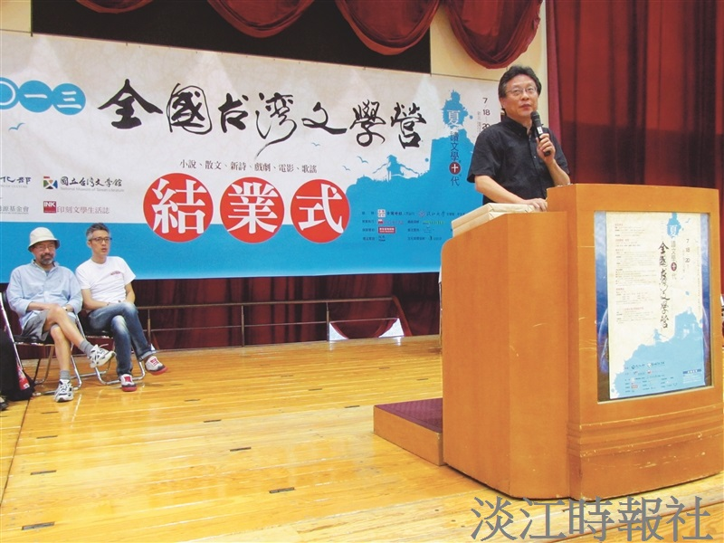
淡大開講二○一三全國台灣文學營（圖／田運良提供）

